***Опубликовано в:***

[Синельников А.Б.](http://istina.msu.ru/workers/825884/) [Значение брачности для семейно-демографической политики в России](http://istina.msu.ru/publications/article/12025730/) // [Моделирование демографического развития и социально-экономическая эффективность реализации демографической политики России: Материалы международной научно-практической конференции (Москва, 3 декабря 2015 года)](http://istina.msu.ru/collections/12046507/), М.:  Экономическое образование. С. 115-124

***Синельников Александр Борисович***

*кандидат экономических наук,*

*доцент кафедры социологии семьи и демографии*

*социологического факультета*

*Московского государственного университета им. М.В. Ломоносова,*

*г. Москва, Россия.*

**Значение брачности для семейно-демографической политики в России**

**Аннотация:** Установлено, что среднее число рожденных детей к концу репродуктивного возраста (40-45 лет) у женщин, состоящих в незарегистрированном браке, значительно меньше, чем у женщин, состоящих в законном браке. Доказано, что у большинства женщин, чей первый брак прекратился, нет ни новых законных супругов, ни даже сожителей. Переход значительной части населения России от традиционного законного брака (один раз на всю жизнь) к незарегистрированным бракам (то есть, сожительствам), разводам и повторным бракам негативно влияет на рождаемость. Семейно-демографическая политика должна стимулировать вступление в законный брак и профилактику разводов.

**Ключевые слова:** зарегистрированный брак, незарегистрированный брак, первый брак, повторный брак, прекращение брака, развод, рождаемость, среднее число рожденных детей, семейно-демографическая политика.

**E-mail:** sinelka@mail.ru

***Sinelnikov, Alexander B.*** *PhD in economics  
Associate Professor of Family Sociology and Demography Department  
Faculty of Sociology  
Moscow State Lomonosov University   
Moscow, Russia.*

**The significance of nuptiality for family and demographic policy in Russia**  
  
**Abstract:** it was found that the average number of children born to the late reproductive age (between 40 and 45 years) women in unregistered marriages, much less than legally married women. It is proved that the majority of women whose first marriage had been ended, there is no new legal spouses or even cohabitants. The transition of significant part of population in Russia from a traditional legal marriage (once for life) to unregistered marriage (i.e., cohabitation) divorce and remarriage affects the birth rate. Family-demographic policy should encourage the entry into a legal marriage and preventing divorce.  
**Keywords:** registered marriage, unregistered marriage, first marriage, remarriage, dissolution of marriage, divorce, birth rate, average number of born children, family and demographic policy.

**E-mail:** sinelka@mail.ru

Некоторые демографы считают, что высокая вероятность развода и отказ многих сожительствующих партнеров (по решению их обоих либо одного из них) регистрировать свои отношения в ЗАГСе не оказывают негативного влияния на рождаемость, поскольку при этом не уменьшается или даже увеличивается общее число лет, фактически прожитых среднестатистической женщиной репродуктивного возраста в браке. С точки зрения этих авторов, не имеет особого значения, идет ли речь о первом или повторном брачном союзе, о законном супружестве, или о т.н. «гражданском» браке. С.В. Захаров признает, что «золотой век господства традиционного брака в России пришел к закату» и комментирует свой вывод следующим образом: «Так ли уж ущербны с демографической точки зрения новые формы супружества и семейной жизни? Опыт целого ряда зарубежных развитых стран свидетельствует, что переход к многообразию типов супружеских отношений, когда привычный брак соседствует с консенсуальным союзом, может приносить не проигрыш, а выигрыш в отношении рождаемости. Сегодня в Европе более высокая общая рождаемость встречается в тех странах, где высока и доля "внебрачных" рождений (читай, высок вклад в общую рождаемость в широко распространившихся незарегистрированных союзах). Не этот ли путь повышения рождаемости уготован и России?»[12. С.4].

Исходя из этой же логики, даже и в советское время, когда разводы считались негативным явлением, в научной литературе высказывались мнения о том, что распад браков имеет позитивные демографические последствия.

Еще В.А. Борисов, в своей книге «Перспективы рождаемости» (впервые изданной в 1976 г. и переизданной в 2007 г.) обратил внимание на то, что: «...вариант решения проблемы депопуляции, предлагаемый В.П. Пискуновым, состоит в том, что он полагает возможным, при нормальной структуре населения по полу, компенсировать однодетность каждого отдельного брака увеличением числа повторных браков. По его мнению, современный идеал "вечной любви" устареет и люди будут вступать в брак по нескольку раз в течение жизни» [8. С. 88] и весьма скептически отозвался о такой идее: «Если же в этой гипотезе В.П. Пискунова предполагается, что в каждом новом браке будет рождаться по ребенку (и, таким образом, у каждой женщины будет несколько детей), то это будет самая обычная многодетность, только при многобрачности. Думается, гораздо лучше достичь того же результата при сохранении традиционной формы брачного союза» [1. С.208-209].

С тех пор значительно увеличилось как число разводов в расчете на 100 браков, так и число повторных браков в процентах к общему числу бракосочетаний. В 1970 г. в Российской Федерации было зарегистрировано 1319 тыс. браков и 397 тысяч разводов [7. С. 117], а в 2014 г. - соответственно 1226 тыс. и 694 тыс.[2. С. 5]. Легко рассчитать, что за 1970 -2014 гг. число разводов в расчете на 100 браков увеличилось с 30 до 57, т.е. почти вдвое. Естественно, что рост числа разводов сопровождался увеличением числа и доли повторных браков. В 1970 г. они составляли 15% от общего числа браков у мужчин и 14% – у женщин[6. С. 58], а в 2014 г., по данным Росстата, – 29% у мужчин и 30% – у женщин. Если же не принимать во внимание вдов и вдовцов, а учитывать только разведенных, то они составляли 27% от общего числа новобрачных, как у мужчин, так и у женщин.

Несмотря на рост этих показателей, число повторных браков, как у мужчин, так и у женщин более чем в два раза меньше числа разводов. Свыше половины разведенных обоего пола не вступают в новый законный брак. Это ставит под сомнение утверждения тех авторов, которые считают, что распад браков и смена брачных партнеров положительно влияют на рождаемость. Правда, они приводят статистические данные, чтобы подтвердить обоснованность своей точки зрения, но для этого им приходится пересмотреть само понятие «брак».

С.В. Захаров (и не только он) рассматривает отказ значительной части населения от вступления в законный брак и замену его так называемыми «гражданскими браками» (т.е., сожительствами) как «расширяющиеся границы брака» [13. С. 2.] и заменяет само понятие «брак» понятием «партнерский союз», применимым как к законному супружеству, так и к любой более или менее продолжительной внебрачной сексуальной связи, иногда даже и без совместного проживания. Анализируя данные выборочного социально-демографического обследования «Родители и дети, мужчины и женщины в семье и обществе» (РиДМиЖ), которое является частью международной программы «Поколения и гендер», он пришел к выводу: «…несмотря на все изменения, средняя длительность пребывания в браке для женщин активного репродуктивного возраста в России повышалась» [3. С. 45]. Данные РиДМиЖ показали, «что на рубеже XX и XXI веков… повторные союзы обеспечили более 16% всех рождений, почти 10% первых, более 23% вторых и более 35% третьих и последующих рождений, состоявшихся в союзах с совместным проживанием обоих родителей» [3. С. 45]. Это в несколько раз выше аналогичных цифр за 1950-е и даже за 1970-е годы. Вклад повторных союзов в рождаемость весьма значителен и продолжает увеличиваться.

Но брак и «партнерский союз» это не одно и то же. Как указывает сам С.В. Захаров, «Партнером в обследовании [РиДМиЖ] считался человек, с которым респондента связывают устойчивые интимные отношения, предполагающие и наличие сексуальной близости. Если у респондента в момент обследования было одновременно несколько партнеров, и обо всех он хотел рассказать, то предлагалось рассказать только о партнере, которого он считает наиболее важным для себя. Для текущего партнерства допускалось раздельное проживание партнеров, о чем спрашивалось специально, а в вопросах, касаю-щихся прошлых партнерских союзов, сведения фиксировались только о тех партнерах, с которыми респондент проживал на одной жилплощади не менее трех месяцев подряд» [13. С. 2.].

Разумеется, смена партнеров имеет место значительно чаще, чем смена законных супругов. Если считать вступлением в повторный брак появление у женщины, официально никогда не бывшей замужем, нового более или менее постоянного сексуального партнера, то тогда процент «компенсации» распада партнерств повторными партнерствами может быть гораздо выше, чем по данным ЗАГСов, которые учитывают только зарегистрированные браки и разводы. Именно такие результаты и получил С.В. Захаров. Анализируя данные РиДМиЖ о заключении и прекращении всех партнерских союзов (а не только законных браков) он делает вывод: «Влияние именно этого фактора на уровень рождаемости в стране не могло быть отрицательным. Наоборот, оно должно было быть положительным…Современная ситуация также пока особого беспокойства не вызывает. Средняя продолжительность пребывания в супружеском союзе/союзах для современной россиянки высока, как никогда прежде, а компенсирующая роль повторных союзов вполне соответствует растущему риску прекращения первых союзов» [5. С. 115].

Представим себе довольно типичную ситуацию. Женщина когда-то жила вместе со своим партнером, не регистрируя брак и предохраняясь от беременности (или прерывая ее) именно потому, что они (или кто-то из них) не были уверены в прочности своих отношений, и не считали их настоящим супружеством. Затем они расстались. После этого она вышла замуж за другого человека, и родила *первого* ребенка в *первом* браке. С точки же зрения С.В. Захарова это рождение имело место в *повторном* партнерском союзе. Если же она родила вне брака от нового сожителя, то это тоже будет рассматриваться как рождение в *повторном* союзе. Наконец, если она разведена с бывшим мужем, после чего родила ребенка от человека, который так и не стал ее законным супругом, то и это тоже будет считаться вкладом повторных союзов в рождаемость. Не удивительно, что в повторных союзах рождается намного больше детей, чем в настоящих повторных браках – ведь многие из этих союзов зарегистрированы как первые браки или вообще не зарегистрированы (а дети от них считаются рожденными вне брака).

Это явление широко распространено. В 2013 и 2014 гг. вне брака родилось 23% всех детей в России [2. С. 12]. Половина из них была зарегистрирована в ЗАГСах по заявлениям обоих родителей, т.е. отцы добровольно признали свое отцовство [11. Таблица 4.5]. В таких случаях, как правило, речь идет о детях, появившихся на свет в фактически полных семьях, где их родители живут вместе, но по каким-то причинам не регистрируют брак.

Однако можно ли приравнивать так называемые незарегистрированные браки к зарегистрированным? Есть все основания полагать что отказ мужчины и (или) женщины узаконить свои отношения в большинстве случаев связан с тем, что он, она или они оба не верят в прочность своего союза. Но в таком случае это, скорее всего, может привести и к отказу от рождения детей (особенно, если хотя бы один ребенок у женщины уже есть). Дети не дают гарантии сохранения брака, но в случае его распада создают гораздо больше проблем для своих родителей (особенно для матерей), чем сам по себе развод супругов, у которых нет общего ребенка. Несмотря на статистику внебрачной рождаемости, можно предположить, что среднее число детей в расчете на один незарегистрированный брак значительно меньше, чем на одно законное супружество, причем это должно касаться как первых, так и повторных брачных союзов.

Для проверки этой гипотезы были сделаны расчеты по базе данных выборочного наблюдения репродуктивных планов населения, проведенного Росстатом осенью 2012 г. в 30 субъектах Российской Федерации. Объем выборки: 10054 человек (4910 мужчин и 5144 женщины). Эта база данных опубликована на сайте Росстата (www.gks.ru), что дает возможность строить на ее основе различные таблицы и графики в режиме онлайн. При проведении этого исследования опросу подлежали мужчины от 18 до 60 лет и женщины от 18 до 45 лет. На рис. 1. представлены данные для женщин от 40 до 45 лет, у которых число рожденных детей очень близко к окончательному.

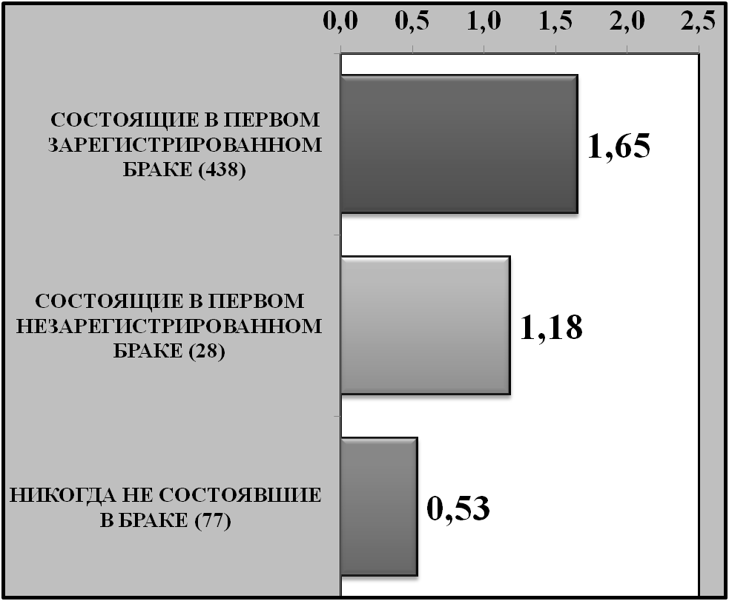

**Рис. 1. Среднее число рожденных детей на одну женщину от 40 до 45 лет, в зависимости от наличия или отсутствия опыта вступления в 1-й брак и его регистрации.**

Примечание: в скобках приведено число женщин в каждой группе.

Источник: [10]

Среднее число детей в расчете на одну женщину, составляет:

у состоящих в зарегистрированном первом браке - 1,65;

у состоящих в незарегистрированном первом браке – 1,18;

у никогда не состоявших ни в законном, ни в т.н. «гражданском» браке – 0,53. Примерно половина из них все-таки имеет ребенка, но лишь единицы – двоих детей.

По такому важнейшему демографическому признаку, как среднее число рожденных детей (от чего зависит рост или убыль населения), женщины, состоящие в незарегистрированном браке, занимают промежуточное положение между теми, чей брак носит законный характер, и теми, которые в течение всего репродуктивного периода никогда не были замужем, даже если считать замужеством т.н. «гражданский» брак.

То же самое касается и повторных браков (рис. 2).

Среднее число детей:

У женщин, состоящих в зарегистрированном повторном браке – 1,95.

У женщин, состоящих в незарегистрированном повторном браке – 1,59.

У женщин, которые в прошлом состояли в браке, но на момент опроса в нем не состояли, – 1,34.

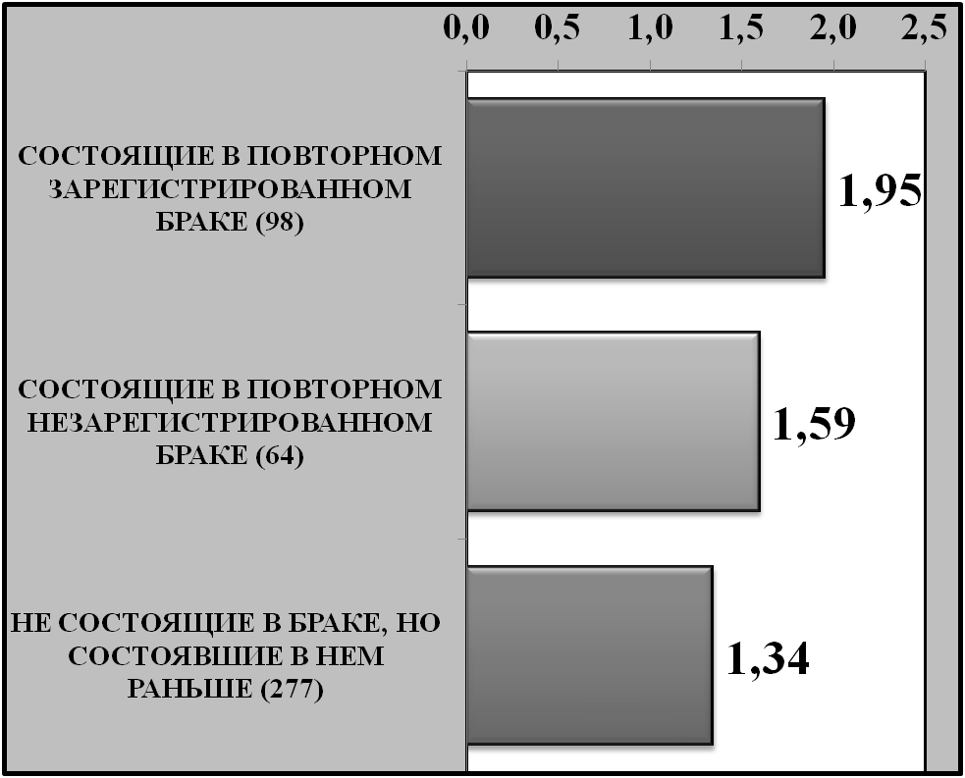

**Рис. 2. Среднее число рожденных детей на одну женщину от 40 до 45 лет, чей первый брак прекратился, в зависимости от наличия или отсутствия опыта вступления в повторный брак и его регистрации.**

Источник и примечание: - см. рис. 1.

Таким образом, женщины, состоящие в незарегистрированном повторном браке, тоже занимают промежуточное положение между теми, у кого этот повторный брак зарегистрирован и теми, у кого предыдущий брак прекратился, а нового законного или «гражданского» супруга на данный момент нет.

Среднее число рожденных детей у женщин, состоящих в зарегистрированном повторном браке, заметно выше, чем в зарегистрированном первом браке (1,95 против 1,65). То же самое касается и незарегистрированных браков (соответственно 1,59 против 1,18). Но женщины, состоящие в незарегистрированном повторном браке, в среднем, имеют меньше детей, чем состоящие в зарегистрированном первом браке (1,59 против 1,65).

Следует принимать во внимание, что девочек рождается меньше, чем мальчиков. Обычная естественная пропорция полов при рождении 106 мальчиков на 100 девочек [рассчитано по: 11. Таблица 2.2]. Кроме того, некоторые женщины умирают до выхода из репродуктивного возраста, не все выжившие вступают в брак хотя бы один раз, а около половины браков распадается. С учетом всего этого, для простого замещения поколений среднее число детей в расчете на одну замужнюю женщину должно составлять не менее, чем 2,3, а на одну супружескую пару, способную иметь детей – не менее, чем 2,5. Поэтому даже у женщин, вступающих в законный брак несколько раз, среднее число детей недостаточно для простого замещения поколений.

Разводы и повторные браки могли бы способствовать некоторому повышению рождаемости, если бы все или почти все разведенные женщины вновь выходили замуж. Но данные вышеупомянутого исследования Росстата показывают, что подавляющему большинству из них это не удается, либо их новый брак тоже оказывается недолговечным. Из 982 опрошенных женщин в возрасте от 40 до 45 лет, 905 (92%) когда-либо состояли в браке. У 439 женщин, т.е. примерно половины (49%) среди тех, которые в свое время вступили в первый брак, этот брачный союз по тем или иным причинам прекратился. Среди них лишь 162 женщины (37%) на момент опроса состояли в повторном браке, в том числе у 98 женщин (22%) этот брак был зарегистрирован. 277 женщин, т.е. почти две трети (63%) среди имеющих опыт прекращения первого брака на момент опроса не имели ни законных, ни «гражданских» супругов. Эти данные относятся к женщинам в конце репродуктивного периода (40-45 лет), но если иметь в виду весь этот период (от 18 до 45 лет), то ситуация с повторными браками существенно не меняется.

Среди 1479 женщин от 18 до 45 лет, имеющих опыт завершения первого брака, на момент опроса только 40% состояли в повторном браке и лишь у 23% этот повторный брак был зарегистрирован.

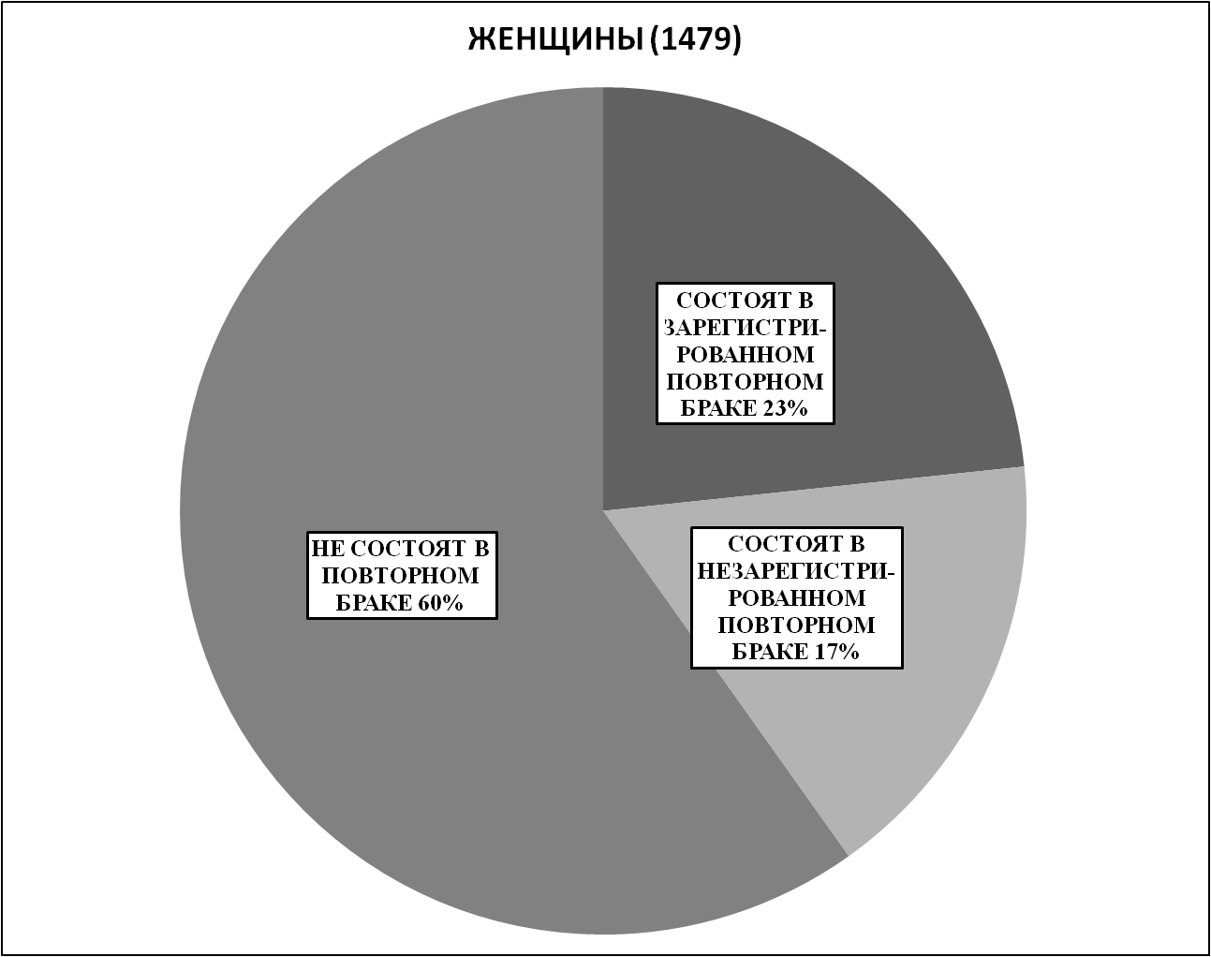

**Рис. 3. Распределение женщин в возрасте от 18 до 45 лет, имеющих опыт прекращения первого брака, по брачному статусу на момент опроса.**

Источник и примечание: - см. рис. 1.

У мужчин ситуация несколько лучше, поскольку их дети от первых браков обычно с ними не живут, что облегчает вступление в повторный брак. Однако даже и в отношении мужчин говорить о полной или почти полной компенсации распада брачных союзов новыми супружествами тоже не приходится.

Среди 1080 мужчин в возрасте от 18 до 60 лет, чей первый брак в прошлом прекратился, на момент опроса лишь немногим более половины (55%) состояли в повторном браке и только у трети респондентов (32%) этот новый брак был зарегистрирован. 45% мужчин так и не смогли (или не захотели) создать новую семью, либо она тоже распалась.

**Рис. 4. Распределение мужчин в возрасте от 18 до 60 лет, имеющих опыт прекращения первого брака, по брачному статусу на момент опроса.**

Источник и примечание: - см. рис. 1.

Помимо разводов, фактического распада семей без формального расторжения законного брака и разрыва отношений между сожителями, причиной прекращения браков может быть и овдовение. Вопросы о брачном статусе в анкете Росстата 2012 г. были сформулированы таким образом, что можно выделить в особые группы тех респондентов, у кого брак зарегистрирован и тех, кто считает себя состоящими в незарегистрированном браке. Сами респонденты определяли, что является незарегистрированным браком.

Однако эти данные позволяют рассчитать лишь общую численность тех, кто состоял в браке раньше, а сейчас не состоит, без разделения их на вдовых, разведенных и разошедшихся. Но по данным переписи 2010 г. можно определить, что доля вдовых в суммарной численности лиц этих трех брачных статусов относительно невелика: 12% у мужчин 18-59 лет и 13% у женщин 18-44 лет [рассчитано по: 14. С. 294-295].

Среди всех женщин, состоящих в браке и собирающихся (ожидающих) иметь меньше детей, чем они сами желали бы, 19% вынуждены отказаться от рождения желаемого числа детей из-за сложностей во взаимоотношениях в семье, если брак зарегистрирован и 33% - если он не зарегистрирован. Различие составляет 14%.

Соответствующие показатели для состоящих в первом браке составляют 20% и 32%, (разница 12%), для состоящих в повторном браке – 17% и 34% (разница составляет 17%, и является двукратной). Все различия по этим показателям между зарегистрированными и незарегистрированными браками статистически значимы (t >2).

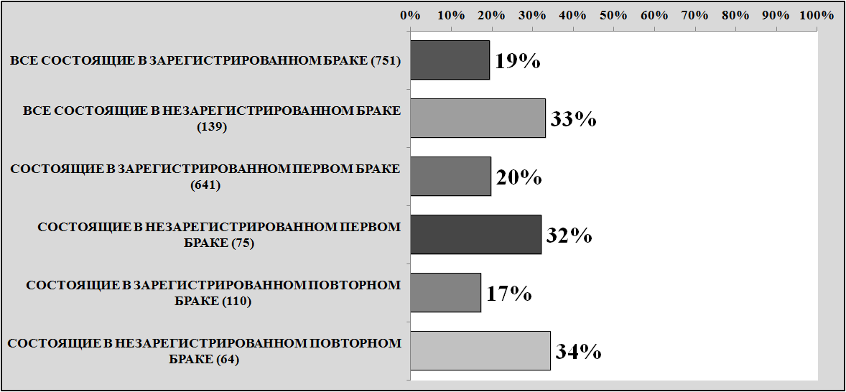

**Рис. 5. Доля респонденток, для которых сложности во взаимоотношениях в семье мешают или очень мешают рождению желаемого ими числа детей (в % к числу женщин, у которых ожидаемое число детей меньше желаемого).**

Источник и примечание: - см. рис. 1.

**Выводы:**

Высокая частота прекращения первых браков и низкий уровень компенсации этого процесса повторными браками, а также отказ многих сожительствующих пар регистрировать свои отношения, как брак, негативно влияют на рождаемость.

Женщины, состоящие в зарегистрированном повторном браке, к концу репродуктивного возраста (40-45 лет) в среднем имеют несколько больше детей (1,95), чем состоящие в зарегистрированном первом браке (1,65). Но даже и в ситуации повторного брака итоговое среднее число детей у женщин значительно меньше необходимой для простого замещения поколений величины этого показателя (2,3 на замужнюю женщину и 2,5 – на замужнюю женщину, способную иметь детей). Поэтому даже в случае вступления всех разведенных (и овдовевших) женщин репродуктивного возраста в повторные браки уровень рождаемости в долгосрочной перспективе будет ниже уровня смертности.

Однако в зарегистрированном повторном браке состоят менее четверти (22-23%) среди женщин репродуктивного возраста, чей первый брак прекратился по тем или иным причинам. Еще 15-17% женщин состоят в незарегистрированном повторном браке, но среднее число детей у них меньше, чем у женщин, чей первый брак сохраняется до выхода из репродуктивного возраста. Подавляющее большинство женщин (не менее 60%), чей первый брак распался, либо вообще не вступают в новый брак (даже если считать сожительство браком) либо эти союзы тоже распадаются. Среднее итоговое число рожденных детей у этих женщин заметно меньше, чем у состоящих в непрерывном первом браке.

Незарегистрированный брак, как по числу рожденных детей, так и по другим параметрам является промежуточным статусом между законным браком и безбрачием. Для первых браков в большинстве случаев жизнь без регистрации – это некий подготовительный период. Молодые пары некоторое время живут вместе без регистрации, и лишь после того, как убедятся в прочности своих отношений, расписываются в ЗАГСе, а если отношения не сложились, то расстаются. Естественно, что в течение этого «испытательного срока», они, как правило, откладывают рождение первого ребенка. Если же из-за несовершенства средств и методов контрацепции беременность все-таки возникает, это может подтолкнуть их к регистрации брака, но даже и такой стимул срабатывает далеко не всегда [9. С. 8-17]. Если сожительство продолжается больше пяти лет, то шансы на то, что партнеры когда-либо распишутся, минимальны. В таких случаях незарегистрированный брак следует рассматривать как особый вид брачного состояния, который занимает промежуточное положение между безбрачием и законным браком, но не является переходным этапом между ними. Эта ситуация особенно характерна для разведенных мужчин и женщин, но в молодых поколениях она становится все более типичной и для тех, кто никогда не состоял в законном браке и не желает в него вступать [9. С. 4-17].

Нежелание вступать в зарегистрированный брак, как правило, связано с проблемами в отношениях с партнерами. Даже С.В. Захаров, который считает, что переход от традиционного брака к неофициальным партнерствам не оказывают негативного влияния на рождаемость, признает: «Зарегистрированные браки в России, как и в других странах, характеризуются в два раза более низкой вероятностью прекращения союза по сравнению с неформальными (незарегистрированными) союзами» [4. С. 71]. Но по этой же причине сожители опасаются рождения детей. Женщины, состоящие в незарегистрированном браке (как в первом, так и в повторном), значительно чаще указывают на то, что сложности во взаимоотношениях в семье мешают им родить то число детей, которое они желали бы иметь.

При анализе материалов переписей населения и выборочных социологических обследований все данные по мужчинам и женщинам, состоящим в зарегистрированном и незарегистрированном браке следует рассматривать отдельно. Объединение их в одну группу приводит к излишне оптимистическим выводам, как о степени компенсации разводов повторными браками, так и о влиянии брачной структуры населения на рождаемость.

В России основные меры семейно-демографической политики направлены не только на стимулирование рождения вторых и последующих детей в уже существующих семьях, но и на создание новых семей, т.е. на стимулирование вступления в зарегистрированные браки (как первые, так и повторные), на поощрение рождения первенцев, а также на профилактику разводов.

Влияние закона о материнском (семейном) капитале на рождаемость могло бы быть сильнее, если бы сам капитал назывался не материнским, а именно семейным. Капитал предназначен для всей семьи, используется в подавляющем большинстве случаев на улучшение жилищных условий, а это касается семьи в целом, а не одной только матери. То, что право распоряжаться этим капиталом имеют только матери, понижает авторитет мужей и отцов в семьях, а мужчин – в обществе. Поэтому никак нельзя сказать, что материнский капитал способствует укреплению брака, как основы семьи. А прочность брака влияет и на рождаемость.

Не только материнский капитал, но и многие другие меры демографической политики предназначены не для семьи в целом, а только для матери с ребенком. Тем самым государство рассматривает каждую семью, которой оно помогает, как неполную семью, даже если в ней есть муж и отец. Таким образом, неполная семья как бы превращается в норму, что явно не соответствует самой идее демографической политики и может даже снижать ее эффективность.

Чтобы исправить положение, следует переименовать капитал в семейный. Это слово присутствует в названии капитала материнский (семейный), но только в скобках и его никто не употребляет. Все списания средств с соответствующего счета должны производиться по совместному заявлению обоих родителей ребенка, если они состоят в зарегистрированном браке [15. С. 16-17]. Это поднимет престиж законного супружества, повысит авторитет мужчин в семье и обществе, пойдет на пользу семейно-демографической политике и не потребует практически никаких дополнительных расходов от государства.

**Список литературы**

1. Борисов В.А. Демографическая дезорганизация России: 1897-2007. Избранные демографические труды. Ред.-составитель А.И. Антонов. М.: «NOTA BENE», 2007. – 752 С.

Естественное движение населения Российской Федерации за 2014 год. (Статистический бюллетень). М.: Федеральная служба государственной статистики, 2015. – 55 С.

1. Захаров С.В. Глава 2. Рост рождаемости: начало пути и дальние горизонты // Доклад о развитии человеческого потенциала в Российской Федерации за 2008 год. Россия перед лицом демографических вызовов. Под общ. ред. А.Г. Вишневского и С.Н. Бобылева. М.: ПРООН, 2009. С. 28-54.
2. Захаров С.В. Раздел 2. Браки и разводы // Население России 2008. Шестнадцатый ежегодный демографический доклад / отв. ред. А. Г. Вишневский — М.: Изд. дом Гос. ун-та — Высшей школы экономики, 2010. С. 53-76.
3. Захаров С.В. Трансформация брачно-партнерских отношений в России: «золотой век» традиционного брака близится к закату? // Родители и дети, мужчины и женщины в семье и обществе / Под науч. ред. Т.М. Малевой, О.В. Синявской; Независимый институт социальной политики. — М.: НИСП, 2007. — С. 75-126.
4. Население России 2012: двадцатый ежегодный демографический доклад / отв. ред. А. Г. Вишневский; Нац. исслед. ун-т «Высшая школа экономики». — М.: Изд. дом Высшей школы экономики, 2014. — 412 С.

Население СССР. 1988. Статистический ежегодник /Госкомстат СССР. – М.: Финансы и статистика, 1989. – 704 С.

Пискунов В. П., Стешенко В.С. К теоретическому обоснования демографической политики развитого социалистического общества // Демографические тетради. Вып. 6–7. Киев, Изд. Института экономики АН УССР, 1972. С. 37-121.

**Интернет-источники:**

1. Аналитический отчет по итогам выборочного наблюдения репродуктивных планов населения в 2012 году. (Опубликовано 24.01.2013). – 96 С. URL: <http://www.gks.ru/free_doc/2012/demo/orp.doc> (дата обращения: 10.11.2015 г.).
2. База данных выборочного наблюдения репродуктивных планов населения, проведенного Росстатом в 2012 г. (опубликована на сайте Росстата: URL: http://std.gmcrosstata.ru/webapi/jsf/tableView/customiseTable.xhtml (дата обращения: 26.10.2015).

Демографический ежегодник России. 2014: Стат.сб./ Росстат.– M., 2014. – 264 С. (С 2014 г. статистический сборник «Демографический ежегодник России» публикуется только в электронном виде в подразделе « Публикации» раздела «Официальная статистика» на официальном Интернет-портале Росстата (http//www.gks.ru).

Захаров С.В. Длительность супружеской жизни женщин репродуктивного возраста // Демоскоп Weekly. № 289 - 290. 21 мая - 3 июня 2007. С. 1-4. URL: <http://www.demoscope.ru/weekly/2007/0289/tema04.php> (дата обращения: 25.10.2015).

1. Захаров С.В. Новейшие тенденции формирования семьи в России. Статья первая. Расширяющиеся границы брака // Демоскоп Weekly. № 237-238. 6 – марта 2006. С. 1-9. URL: http://www.demoscope.ru/weekly/2006/0237/tema02.php (дата обращения: 25.10.2015).
2. Итоги Всероссийской переписи населения 2010 года. Том 2. Возрастно-половой состав и состояние в браке. М.: ИИЦ «Статистика России», 2012. 482 С.URL: <http://www.gks.ru/free_doc/new_site/perepis2010/croc/perepis_itogi1612.htm> (дата обращения: 25.10.2015).
3. Синельников А.Б.Влияние брачности на рождаемость и демографическая политика в России //Семья и социально-демографические исследования. Научный интернет-журнал*.* — 2015. — № 4. — С. 16–17.  URL:<http://riss.ru/demography/demography-science-journal/12314/> (дата обращения 10.11.2015).